6.3. MEIO BIÓTICO

6.3.1. Vegetação
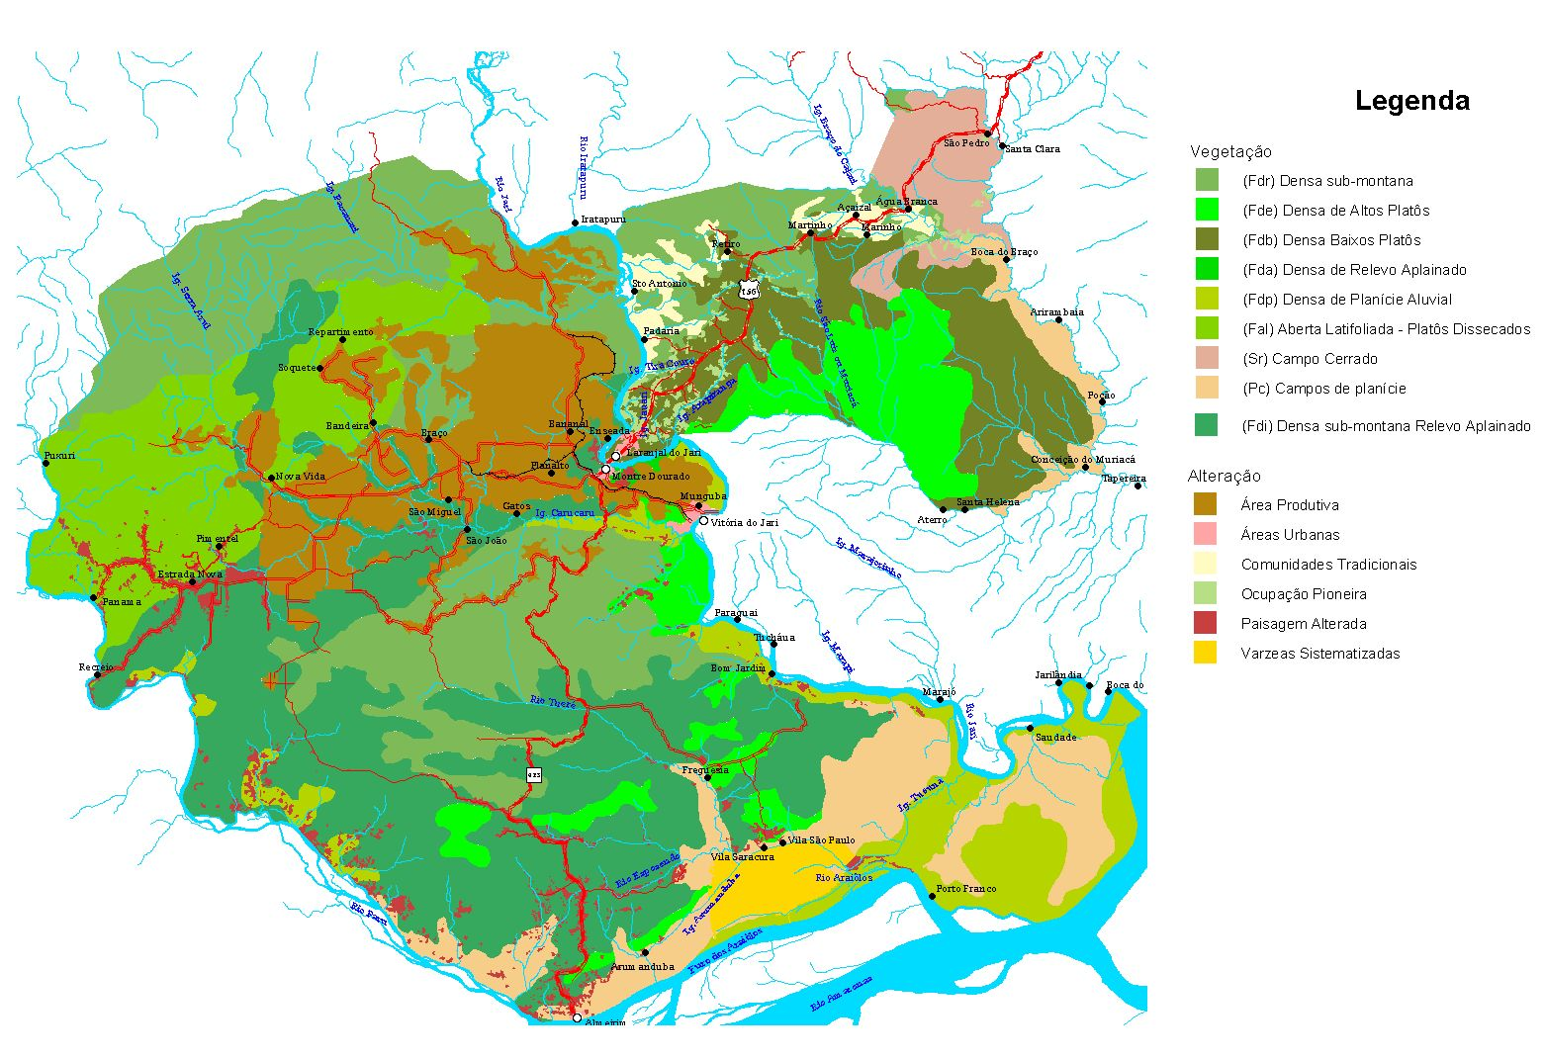
Figura 12. Mapa de vegetação da AII.

6.3.1.1. Considerações gerais
Três boas fontes de informações regionais se complementam e se diferenciam em suas especificidades quando avaliadas em relação à vegetação da área de estudo. Em primeiro lugar, o tão conhecido estudo de Japiassú, A.M.S. & Filho, L.G. (Radambrasil, 1974), que é extensivo a toda a Amazônia Legal para a escala cartográfica de 1:1 000 000. Nesse trabalho, é desenvolvido um sistema de classificação fitoecológico que ainda hoje é considerada a melhor referência para os estudos amazônicos pois, dentre outros aspectos, apresenta a vantagem de integração bastante aproximada das diferentes tipologias regionais.
Pelo referido estudo, a vegetação da área de influência indireta do projeto, em suas particularidades amapaense e paraense, estaria enquadrada na seguinte classificação:
      - REGIÃO ECOLÓGICA DA FLORESTA DENSA:
  - Sub-Região dos Altos Platôs Paleozóicos do Pará/Amapá
  - Sub-Região dos Altos Platôs Xingu/Tapajós
  - Sub-Região dos Baixos Platôs do Pará/Maranhão/Amapá
  - Sub-Região dos furos de Marajó
      - REGIÃO ECOLÓGICA DA FLORESTA ABERTA
  - Sub-Região dos Platôs Dissecados do Pará/Amapá
      - REGIÃO ECOLÓGICA DO CERRADO
  - Sub-Região do Cerrado do Amapá
      - REGIÃO ECOLÓGICA DAS FORMAÇÕES PIONEIRAS:
  - Sub-Região do Baixo Amazonas
- ÁREA DE CONTATO

No ano de 1994, o documento “Plano Diretor de Ocupação das Terras do Jari – PDOJ”, elaborado pela Empresa Jari Celulose S.A. e composto de três cadernos, apresenta em seu Caderno 2 – Meio Biótico, uma boa caracterização da vegetação nativa das terras da empresa na qual individualiza cinco tipos de formações florestais e três não florestais, a saber:

Tabela 1. Classificação da vegetação das terras do Jari segundo o PDOJ
formações florestais | formações não florestais
Florestas secas semi-abertas com palha preta | Campinaranas ou caatingas amazônicas
Florestas mesofíticas semi-abertas com palha preta | Campos sobre areia branca
Florestas fechadas sem palha preta | Capinas rupestres

Florestas de várzea com lianas

Florestas de igapó

O documento, sem autoria explícita, cita enfaticamente, o trabalho de Pires (1992) que durante alguns anos desenvolveu estudos botânicos na referida área o que serve como referencial para o conhecimento florístico local.
No ano de 2000, a edição do Atlas “Zoneamento Ecológico Econômico da Área Sul do Estado do Amapá” veio ampliar as informações sobre o lado amapaense da região do Jari, permitindo o acesso a novas informações físicas, bióticas e socioeconômicas da referida área. No tocante ao mapeamento da vegetação, na escala de 1:250 000, o mesmo foi realizado a partir da conciliação de três fontes de informações:
- A valorização dos estudos de Japiassú, A.M.S. & Filho, L.G. (Radambrasil, 1974);
- A atualização dos referidos estudos sob a luz de novos instrumentos de interpretação florística para o que foram utilizadas imagens do satélite Landsat-5, composição 3,4,5;
- Finalmente, exaustivos trabalhos de campo que possibilitaram a ampliação dos conhecimentos para definições das respectivas unidades de mapeamento e conseqüentes informações sobre a florística local.
Como resultado, o mapeamento da vegetação, constante do referido documento, apresenta uma organização ecológica que permitiu integrar na escala de trabalho, o aspecto fisionômico da paisagem, a dominância dos elementos florísticos essenciais e as associações que se decorrem pela interpenetração de dois ou mais componentes da paisagem. Nesse sentido, a classificação da vegetação correspondente à área de estudo é mostrada na tabela 2.

Tabela 2. Classificação da vegetação da região sul do Amapá. ZEE/2000
Domínio | Unidade de mapeamento
Florestal de Terra Firme | - Floresta de Alto Porte com presença de castanha-do-brasil (Berthollettia excelsa) associada a relevo forte ondulado.
Florestal de Terra Firme | - Floresta de Alto Porte com presença de castanha-do-brasil (Berthollettia excelsa) associada a relevo plano a suave-ondulado.
Florestal de Terra Firme | - Floresta de Alto Porte com ausência/baixa ocorrência de castanha-do-brasil (Berthollettia excelsa) associada a relevo plano a suave-ondulado.
Florestal de Várzea | - Floresta de Várzea de porte mediano
Florestal de Várzea | - Aluvial florestal (Terraços Fluviais)
Campestre | - Cerrado com formas Arbórea/Arbustiva e de Campo Limpo associado.
Associações | - Áreas Parcialmente Alteradas, associadas a Floresta de Alto Porte com castanha-do-brasil (Berthollettia excelsa).
Áreas Antrópicas | - Áreas Alteradas
Áreas Antrópicas | - Áreas Parcialmente Alteradas

Em seminário local, ocorrido em novembro de 2001, foi apresentado e discutido o documento “Estudos Detalhados de Laranjal do Jari” que condensa a análise e sócio-ambiental de uma área considerada como de maior ocupação rural do município correspondente a 462,95 km². No documento, produzido pelo Zoneamento Ecológico Econômico do Estado do Amapá, a vegetação local volta a ser descrita e mapeada em escala de maior detalhe, incluindo a utilização de terminologias que associam o estágio fitofisionômico à condição ambiental reinante. Dentre as informações contidas, destaca-se a classificação da cobertura vegetal da área com predomínio de solos arenosos, a saber:
- Extensões florestais ainda bem conservadas
- Fragmentos florestais com marcas de exploração madeireira em menores proporções
- Fragmentos florestais com marcas profundas de exploração madeireira
- Alterações ligadas a nascentes de cursos fluviais
- Alterações ligadas a cursos fluviais
- Outros tipos de alterações.

6.3.1.2. Caracterização da Flora
No início deste item, foi destacada a importância dos estudos disponíveis para a ampliação dos conhecimentos sobre a flora e a vegetação regional. Todavia, ao procurar utilizá-los como bases de mapeamentos, depara-se com algumas dificuldades que decorrem principalmente da escala cartográfica diferenciada entre alguns, ausência de mapeamento em outros, do sistema diferenciado de classificação utilizado, da especificidade de cada trabalho e da parcialidade dos mesmos com exceção do estudo do Radambrasil (1974).
Estes fatos, embora não impossibilitem a utilização dos mesmos como fontes de informações, não permitem aproveitá-los em suas integralidades, pois não poderiam ser extrapolados para toda a área de estudo. Assim sendo, a descrição e mapeamento propriamente da vegetação da AII do Projeto utilizará, como base de mapeamento, as unidades fitoecológicas estabelecidas pelo Radambrasil (1974) acrescidas das respectivas atualizações que poderão constar dos estudos do ZEE e da Empresa Jari Celulose ou das observações colhidas nos trabalhos de campo para a elaboração deste EIA/RIMA.

- Região Ecológica da Floresta Densa
A floresta densa é o tipo de vegetação mais representativa da AII do Projeto. Incluindo suas variações fitoecológicas, chega a corresponder a aproximadamente 4.491,89 km² ou o equivalente a quase metade de toda a área de estudo. Em termos amazônicos, constitui a formação mais abrangente espacialmente, podendo estar cobrindo territórios com grandes diferenças morfogenéticas o que justifica suas variações fitoecológicas, segundo os gradientes ambientais dominantes.
A floresta densa também é conhecida como floresta ombrófila tropical, floresta tropical chuvosa, etc., que são designações atualizadas por ELLEMBERG & MUELLER-DAMBOIS (1965). Mais recentemente foi defendido que “... a floresta ombrófila densa é assim chamada por possuir uma estrutura visual fechada ou mesmo impenetrável” (IBGE, 1992).
A estrutura e composição da floresta densa podem ser muito variáveis segundo as condições ambientais reinantes, mas conservam muitas de suas características em comum. Em primeiro lugar, são dominadas por espécies arbóreas que formam dosséis dominantes em torno de 25-35 metros de altura. Dosséis co-dominantes são freqüentes, sendo formados por espécies emergentes que chegam a 45-50 metros de altura. A diversidade florística é considerada a mais expressiva dentre todos os ecossistemas amazônicos (PIRES, J.M., 1980).
Na Área de Influência Indireta, a floresta densa é encontrada na forma de Floresta Densa de Terra (Floresta Ombrófila de Terra Firme) e de Floresta Densa Aluvial (Floresta Ombrófila Aluvial). A primeira está presente nos terrenos sedimentares e cristalinos e, a segunda, nos terrenos quaternários sujeitos a inundações periódicas.
A Floresta Densa de Terra Firme cobre grande parte da área de estudo tanto do lado amapaense quanto paraense que, segundo Japiassú, A.M.S. & Filho, L.G. (Radambrasil, 1974), abrange as seguintes unidades fitofisionômicas:

- Floresta Densa dos Altos Platôs Paleozóicos do Pará/Amapá (Sub-Região dos Altos Platôs Paleozóicos do Pará/Amapá – Fdr ) ⇒ Planalto de Maracanaquara
Na AII do Projeto, esta unidade fitoecológica corresponde a aproximadamente 2.277,74 km² e abrange tanto o lado paraense, em maiores proporções territoriais, quanto o lado amapaense. Fisicamente é caracterizada pela presença de unidades geológicas das Formações Curuá, Ererê, Maecuru e Trombetas que em conjunto dão origem a Borda Externa do Planalto Paleozóico de Maracanaquara (ZEE da Área Sul do Estado do Amapá, 2000).
No lado amapaense da referida área, esta unidade não é cortada diretamente pela BR-156, mas por inúmeros ramais que dão acesso às comunidades agroextrativistas das terras com predomínio de solos argilosos, destacando as do Retiro, Sto. Antônio da Cachoeira, Padaria e comunidades do alto rio Maicá (Laranjal do Jari: Realidades que devem ser conhecidas, 2002). Esta unidade possui uma parte de sua área compondo as terras da Resex do rio Cajari.
No lado paraense, a floresta densa de altos platôs está representada por duas amostras sendo a mais representativa a que se localiza ao norte da AII do Projeto precisamente em pleno corpo do Planalto Maracanaquara que tem parte de seu domínio como Reserva Ecológica do rio Jari. A segunda amostra é de menor extensão abrangendo a área que se estende pelo eixo que liga Monte Dourado à sede do município de Almeirim.
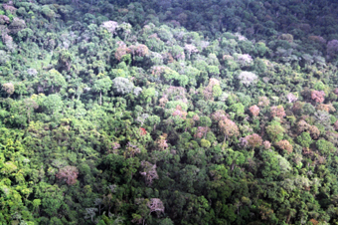
A vegetação dominante das unidades tanto amapaense quanto paraense é a floresta de alto porte, altamente biodiversa e muito rica em essências econômicas, oleaginosas, madeireiras, frutíferas, fibrosas, etc. No lado amapaense, a vegetação dessa unidade foi classificada como Floresta de Alto Porte com presença de castanha-do-brasil (Bertholletia excelsa), mostrada na figura 13, compondo o estrato emergente (ZEE da Área Sul do Estado do Amapá, 2000). Em trabalhos complementares, ficou comprovado que a distribuição da referida espécie não ocorre de modo uniforme. Locais de topografias mais acentuadas e solos mais profundos tendem conter maiores populações de castanha-do-brasil e de modo mais concentrado. O contrário ocorre em locais menos movimentados que tendem abrigar populações menores da referida espécie e, geralmente, na condição de indivíduos dispersamente distribuídos.
Figura 13. Vista aérea da floresta de terra firme destacando a freqüência de castanha-do-brasil em floração.

Do lado paraense, buscando conciliar os estudos de Japiassú, A.M.S. & Filho, L.G. (Radambrasil,1974), com os do Caderno 2 – Meio Biótico (Plano Diretor de Ocupação das Terras do Jari – PDOJ, 1994), é possível dizer que na unidade fitoecológica acentada no Planalto de Maracanaquara a vegetação é densa e de alto porte onde “algumas emergentes como Huberodendron swietenoides e Dinizia excelsa podem ultrapassar a 50m de altura”. Segundo esse documento, o sub-bosque é denso e as palmeiras arbóreas existentes são em menores proporções do que nas demais florestas de terra firme do Jari. A palha preta (Orbignya sagotii) é ausente neste tipo de floresta e não existe dominância de qualquer espécie arbórea sobre as demais. A tabela 3 apresenta algumas espécies que ocorrem nessa área.

Tabela 3. Espécies freqüentes na unidade fitoecológica
Amapá |  | Pará
Nome vulgar | Espécie | Nome vulgar | Espécie
Castanha-do-brasil | Berthollettia excelsa | Freijó | Cordia Goeldiana
Angelim vermelho | Dinizia excelsa | Angelim vermelho | Dinizia excelsa
Massaranduba | Manilkara huberi | Quaruba | Qualea rósea
Louro rosa |  | Breu | Protium pallidum
Maparajuba | Manilkara paraensis | Breu | Protium cuneatum
Mandioqueira | Qualea spp. | Ingá | Inga rubiginosa
Tauari | Couratari sp. | Virola | Virola michelii
Acapu | Vouacapoua americana | Matamatá | Eschweilera coriacea
Jatobá | Hymeneae sp. | - | Pourouma vilosa
- | Couepia bracteosa | - | Syzygiopsis pachycarpa
Visgueiro | Parkia oposittifolia | Breu | Protium altsonii
Carapanauba | Aspidosperma carapanauba
Tatajuba | Bagassa guianensis

- Floresta Densa dos Altos Platôs Xingu/Tapajós (Sub-Região dos Altos Platôs Xingu/Tapajós–Fde) ⇒ Do Arapiranga p/ Vitória do Jari/Resex/Monte Dourado/Munguba
Pelos mapeamentos do Radambrasil (1974), esta unidade fitoecológica se faz presente na AII do Projeto na condição de uma grande amostra do lado amapaense e outra de menor extensão do lado paraense perfazendo em conjunto, aproximadamente 761,85 km². A amostra amapaense, abrangendo os municípios de Laranjal do Jari e Vitória do Jari, é formada por seqüências de grandes platôs de origem Terciária que, em alguns casos, são separados por vales profundos e escarpados. Nesta amostra, a maioria dos grandes platôs, de solos argilosos, já faz parte da área de reflorestamento da Empresa Jari Celulose que se estende das proximidades do rio Jari às proximidades do rio Muriacá e das regiões dos rios Marapi e Marajó.
Observações locais da vegetação demostram que a floresta dominante é de alto porte, principalmente nos topos dos platôs que ainda dispõem de vegetação nativa remanescente. Nestas áreas, foi possível observar que é freqüente a presença de castanha-do-brasil na condição dispersa e de pequenos sítios em “reboleiras” o que confirma as informações do Plano Diretor de Ocupação das Terras do Jari – PDOJ e o ZEE da Área Sul do Estado Amapá. Outras grandes árvores freqüentes são, carapanaúba (Aspidosperma sp.), angelim pedra (Hymenolobiun paetreum), angelim vermelho (Dinizia excelsa), piquiá (Caryocar villosum), maçaranduba (Manilkara huberi), jatobá (Hymeneae sp.), visgueiro (Parkia sp.).
No Plano Diretor de Ocupação das Terras do Jari – PDOJ, essa unidade é tratada como Floresta mesofítica semi-aberta e destacadas como espécies arbóreas para a floresta do Felipe: Thyrsodium guianense, Manilkara bidentata, Micropholis guianensis, Protium opacum, Virola michelii, Nemaluma anomalum, Syzygiopsis,oppositifola, Pouteria krukofii, Protium sagotianum e Eschweilera grandiflora.

- Floresta Densa dos Baixos Platôs (Sub-Região dos Baixos Platôs do Pará/Maranhão/Amapá – Fdb – Fda)
Esta unidade abrange aproximadamente 786,75 km² e se caracteriza pela presença de florestas de alto porte com cobertura uniforme nas áreas de baixos relevos e cobertura com emergentes nas áreas de relevos mais acentuados. Na área de estudo, sua ocorrência acontece de maneira mais destacada no lado amapaense na condição de duas amostras disjuntas. A maior delas tem início nas proximidades das localidades de Santa Clara e Água Branca e se estende até as proximidades da sede municipal de Laranjal do Jari. Neste percurso é integralmente cortada pelo trecho da BR-156, ao longo da qual é possível o reconhecimento da estrutura geral da floresta bem como de suas variações mais relevantes. Nota-se ainda uma pequena extensão desta unidade, na forma de floresta densa de relevo aplainado, no lado paraense nas proximidades do distrito de Monte Dourado, às margens do rio Jari..
A floresta em geral é de alto porte com muitas espécies emergentes, das proximidades das localidades do lado amapaense às proximidades do rio Muriacá onde predomina o relevo ondulado e o solo, via de regra, é profundo com ocorrências de terra roxa estruturada. Nesse trecho, que faz parte da Resex do Rio Cajari, é freqüente a presença da castanha-do-brasil (Berthollettia excelsa), na forma de indivíduos isolados em meio às demais espécies da floresta. A partir do rio Muriacá até às proximidades da sede municipal de Laranjal do Jari, a floresta tende a ter cobertura mais uniforme, muito em conta do relevo que passa a ser aplainado e do solo que passa de areno-argiloso a muito-arenoso (Detalhes de Laranjal do Jari, 2001). Nesse caminhamento, diminui a presença da castanha-do-brasil que chega a desaparecer nas proximidades do vale do igarapé Arapiranga até os arredores da sede municipal. Na tabela 4, têm-se um demonstrativo da flora desses ecotipos:

Tabela 4. Ocorrência de espécies florestais na unidade fitoecológica.
 |  | Floresta com dossel emergente |  |  | Floresta com dossel uniforme
Nome vulgar | Espécie | Muito Freqüente | Freqüente | Ocasional | Muito Freqüente | Freqüente | Ocasional
Castanha-do-brasil | Berthollettia excelsa | X |  |  |  |  | X
Angelim vermelho | Dinizia excelsa |  | X |  |  |  | X
Massaranduba | Manilkara huberi |  | X |  |  | X
Louro rosa |  |  | X |  |  | X
Maparajuba | Manilkara paraensis |  | X |  | X
Mandioqueira | Qualea spp. | X |  |  | X
Tauari | Couratari sp. | X |  |  |  |  | X
Acapu | Vouacapoua americana |  | X |  |  | X
Jatobá | Hymeneae sp. | X |  |  |  | X
- | Couepia bracteosa |  |  | X |  |  | X
Visgueiro | Parkia oposittifolia |  |  | X | X
Carapanauba | Aspidosperma carapanauba |  | X |  |  | X
Tatajuba | Bagassa guianensis |  | X |  |  | X

- Floresta Densa de Planície Aluvial (Sub-Região dos furos de Marajó – Fdp)
Este tipo de floresta é conhecido também como Floresta de Várzea que é considerada a vegetação característica da bacia amazônica. Nos Estados do Pará e Amapá, tratados como regiões do grande estuário amazônico, a floresta aluvial assume um caráter diferenciado das demais áreas amazônicas, pois passa a ser influenciada tanto pelos regimes pluviais quanto pelos níveis das marés que diuturnamente acabam impondo padrões particulares de inundação e de circulação de sedimentos. Com isso, ao longo dos estuários e baixos cursos ribeirinhos desenvolvem-se florestas aluviais que chegam formar extensas paisagens muito ricas em palmeiras, destacando o açaí (Euterpe oleracea), murumuru (Astrocaryum murumuru), buriti (Mauritia flexuosa), ubussu (Manicaria saccifera) e urucuri (Atallea sp.).
No Estado do Amapá, particularmente, as maiores áreas de florestas aluviais estão distribuídas nas margens do canal do norte do Rio Amazonas e estuários dos rios que drenam para esse canal. O rio Jari, componente importante do presente estudo, é um desses rios que dispõe de significativos estoques naturais de florestas aluviais desde a sua foz até às proximidades de Vitória do Jari.
A estrutura das florestas aluviais (Figura 14), além da riqueza em palmeiras, conta com uma relativa diversidade de espécies de grande e médio porte como, pracuúba (Mora paraensis), pau-mulato (Callycophyllum spruceanum), Macacaúba (Platimiscium ulei), cedro (Cedrella odorata), andiroba (Carapa guianensis), virola (Virola surinamensis) que são largamente utilizadas como essências madeireiras.
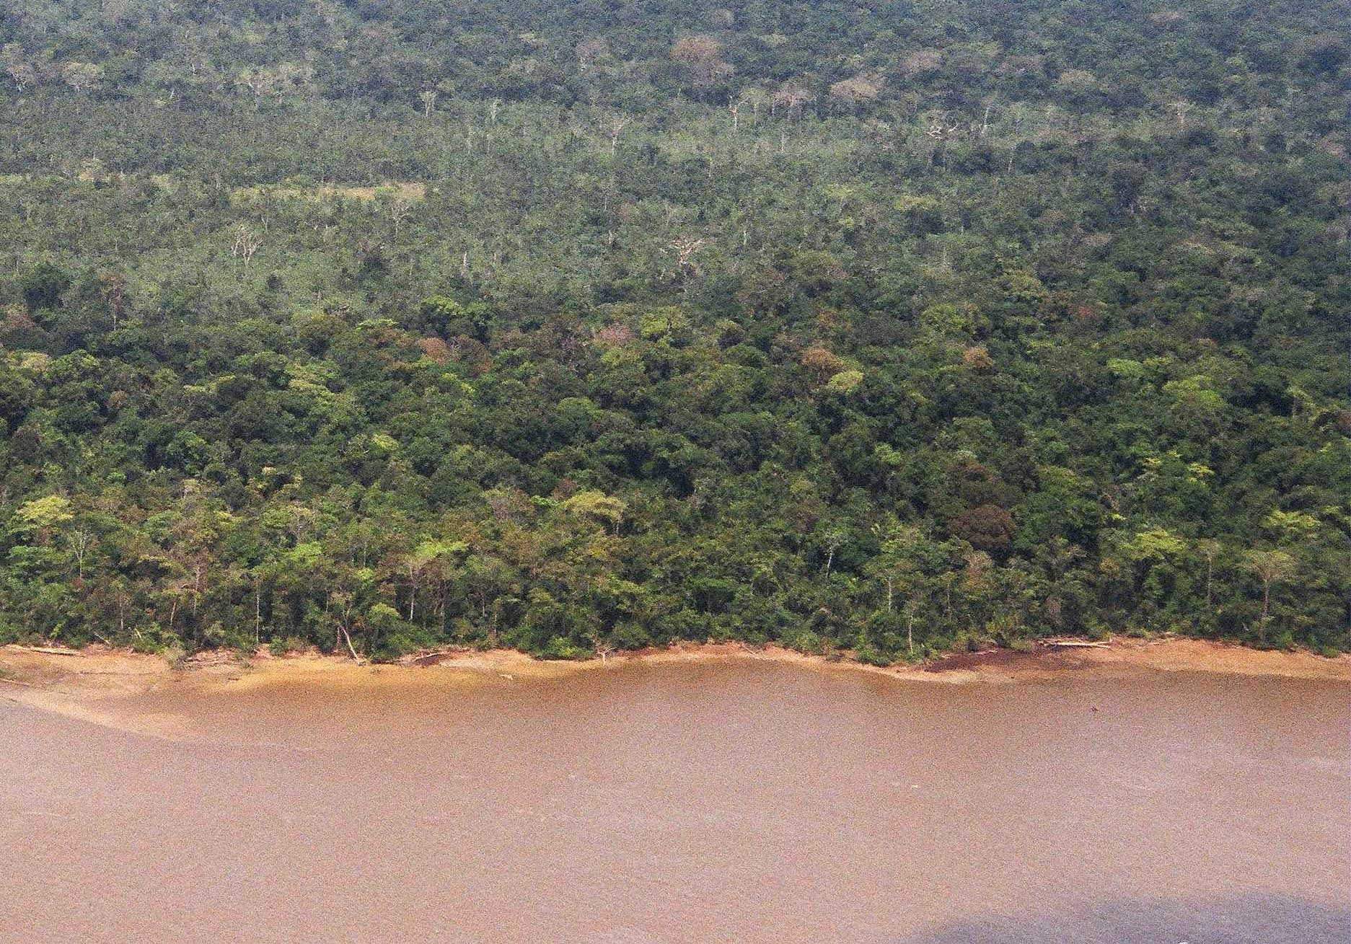
Na abrangência da AII do Projeto, a participação dessa unidade fitoecológica restringe-se à porção paraense na área de influência do rio Jari, já citada, e na porção do município de Almeirim diretamente influenciada pelo canal do norte do rio Amazonas. Em conjunto essas áreas perfazem uma extensão de aproximadamente 665,55 km², que se mantêm estreitamente ligados às áreas de formações pioneiras que serão tratadas em itens posteriores.

Figura 14. Vista aérea da floresta de várzea

- Região Ecológica da Floresta Aberta

- Floresta Aberta (Sub-Região dos Platôs Dissecados Pará/Amapá – Fal )
Tanto os estudos do Radambrasil (1974) quanto do Plano Diretor de Ocupação das Terras do Jari – PDOJ, acentuam a presença dessa unidade fitoecológica nas terras paraense abrangidas pela AII do Projeto. Segundo a primeira fonte de informação, a unidade é caracterizada pela presença de arenitos paleozóicos da Formação Curuá, com relevo bastante movimentado. Onde dominam os testemunhos tabulares a floresta aberta reveste as áreas dissecadas e a floresta densa uniforme ocorre nos topos aplainados dos platôs.
É uma formação arbórea, total ou parcialmente envolvida por lianas, cujas feições, ditadas pela topografia, mostram nas áreas aplainadas uma fisionomia florestal bastante aberta, de baixa altura (excepcionalmente ultrapassam a 10 metros) e completamente coberta de lianas lenhosas. Já nas áreas mais acidentadas, com estreitos vales e largas encostas cobertas pelo cipoal, as árvores são mais altas (acima de 25 m) e mais densamente distribuídas, embora as lianas continuem a envolver a maior parte da floresta. Nesta feição, as poucas árvores de porte estão afastadas umas das outras e os cipós que as envolvem misturam-se com os galhos das copas, ficando pendentes num emaranhado de grossos elementos sarmentosos (Japiassú, A.M.S. & Filho, L.G., Radambrasil, 1974).
Pelas informações do Plano Diretor de Ocupação das Terras do Jari – PDOJ, esta unidade foi tratada como Florestas Secas Semi-Abertas com Palha Preta e possivelmente como parte das Florestas Mesofíticas Semi-Abertas sobre planícies onduladas. Para esse documento, a floresta seca ocorre em planícies onduladas sobre fácies arenosos da Formação Alter-do-Chão e capeamentos Terciários. Em continuação, reconhece que o dossel da floresta não ultrapassa 25m de altura, embora ocorram reboleiras de emergentes com a Dinizia excelsa e Qualea paraense. Dentre as espécies arbóreas, destaca: Licania micratha, Dinizia excelsa, Sclerolobium melanocarpon, Nemaluma anomalum, Licania heteromorfa, Vantanea parviflora, Manilkara bidentata, Virola michelii, Qualea paraensis, Sclerolobium paraense, Sacoglottis guianensis, Vochysia obscura, Fernandusa elliptica, Humiria balsamifera, Pera bicolor, Barylucuma decussata, Protium sagotianum, Protium giganteum, e Connarus perrottettii.

- Região Ecológica do Cerrado
O cerrado é considerado pela literatura técnica como um ambiente savanítico (vegetação aberta) regulado por condições climáticas definidas destacando uma estação seca prolongada seguida de uma chuvosa em menor proporção. As maiores áreas de cerrado ocorrem nas regiões centro/leste brasileiro exatamente onde estas condições se encontram mais bem definidas. Na Amazônia, estados como o Amapá, Pará, Roraima e Rondônia possuem áreas representativas de cerrado que, apesar de conservarem características gerais comuns às dos centros de distribuição, apresentam identidades próprias decorrentes dos gradientes naturais aos quais estão submetidos. Dado isto, fala-se, com muita freqüência, em cerrados amazônicos para enfatizar suas diferenças em relação aos do centro/leste.
O cerrado é um ambiente regulado por condições naturais particulares, dentre as quais destacam-se os gradientes climático e pedológico. No caso particular dos cerrados do Amapá, embora conservem algumas similaridades com os cerrados do planalto central, apresentam características particulares, atribuídas à sua própria história evolutiva, no âmbito dos regimes climáticos amazônicos. De fato, no conjunto de suas particularidades, algumas são facilmente reconhecíveis, como é o caso dos padrões florísticos e gradientes físicos e químicos do solo. Sua identidade fisionômica, dada principalmente pela vegetação, é marcada por uma flora lenhosa dispersa, com profundas adaptações fisiológicas e morfológicas às condições limitantes do meio e às formas de manejos inadequados através de queimadas sazonais. (Macrodiagnóstico do Estado do Amapá. Primeira Aproximação do ZEE, 2002).

- Campo Cerrado (Sub-Região do Cerrado do Amapá – Sr )
Muito embora o Cerrado tenha larga distribuição no Estado do Amapá somente uma amostra pontual, correspondente a 284,96 km² faz parte da AII do Projeto, exatamente ao longo da BR-156, da localidade São Pedro para a localidade Água Branca.
Na amostra amapaense, o Campo Cerrado é formado praticamente por um denso estrato herbáceo dominado pelas ciperáceas e gramíneas donde emergem espécies lenhosas muito dispersamente distribuídas. Neste estrato, que pode ser chamado de arbustivo/arborescente, as espécies mais comuns, são: muruci-vermelho (Byrsonima crassifólia), muruci-branco (Byrsonima coccolobifolia), sucuúba (Himathanthus articulata), barbatimão (Ouratea hexasperma), biribá (Annona sericea), bate-caixa (Salvertia convallariodora), Casearia arborescens, Tocoyena formosa, Palicourea rígida.
Ainda sobre a amostra amapaense destaca-se que a mesma é parte integrante da Resex do Rio Cajari, precisamente, no ponto mais extremo da distribuição do cerrado do sul do Estado, onde faz contato com a floresta que se prolonga até às margens do rio Jari.

- Região Ecológica das Formações Pioneiras
Esta região abrange um conjunto de ambientes que sustentam tipos de vegetação considerados de primeira ocupação associados a solos instáveis ou inconsolidados. Em geral, essas formações vegetais, dependentes de fatores ecológicos muitos particulares, acabam formando comunidades altamente especializadas, configurando o que se costuma chamar de vegetação endêmica. Exemplo disso é o que ocorre nos manguezais.
Nos estudos do Radambrasil (1974) as formações pioneiras incluem as de influência marinha caracterizadas pelos manguezais e outros tipos de vegetação litorâneo e as de influência aluviais representadas pelos Campos do Amapá e Marajó e outros ao longo dos grandes rios cujas margens apresentem problemas de hidromorfismo.
- Campos de Planície (Sub-Região do Baixo Amazonas – Pc)
Os campos de planície ou campos inundáveis são formações vegetais em fases de sucessão que ocorrem nas planícies fluviais e ao redor das depressões aluvionares (lago) que sofrem o efeito de inundações periódicas tanto como conseqüência da alta pluviosidade quanto pelo represamento ocasionado pela maré (IBGE, 1992). Nesta mesma fonte vemos que este tipo de formação também é chamado “complexo vegetacional edáfico de primeira ocupação” ou simplesmente Formações Pioneiras.
No Amapá, os campos inundáveis (figura 15), são os ambientes mais representativos da planície quaternária ou planície de inundação da região onde ocupam uma área total de 16.065,35 km². Sua distribuição estende-se do cabo Orange, no município do Oiapoque, até o rio Jari, no extremo sul do Estado. Sua ecologia é destacada pelos regimes de inundações periódicas que decorrem da acumulação e represamento de águas pluviais, efeitos das altas marés e dos impedimentos de drenagem do solo os quais funcionam como barreiras naturais à vazão e à permeabilidade desses campos (Macrodiagnóstico do Estado do Amapá. Primeira Aproximação do ZEE, 2002).
Na AII do Projeto, a participação desses campos corresponde aproximadamente a 888,3km² que estão distribuídos em maior proporção no lado paraense precisamente ao longo do baixo curso do rio Jari e da orla amazônica constante das terras da Empresa Jari Celulose. Como acontece em outras áreas do Estado do Amapá também na referida AII a localização desses campos está associada à floresta de várzea quase sempre, em condição mais interior. Este fato decorre das particularidades que esses ambientes têm em comum, com destaque para a movimentação e deposição de sedimentos aluvionais. Com isso, áreas mais próximas dos corpos fluviais tendem a receber maior aporte de sedimentos e, consequentemente, melhores condições para a colonização e desenvolvimento de espécies arbóreas. As áreas interiores, recebendo menores cargas de sedimentos, tendem a ser mais rebaixadas “depressões” e represar as águas circulantes. Advindo disso, a grande seletividade imposta, o que explica parte da feição campestre geral dessas áreas.
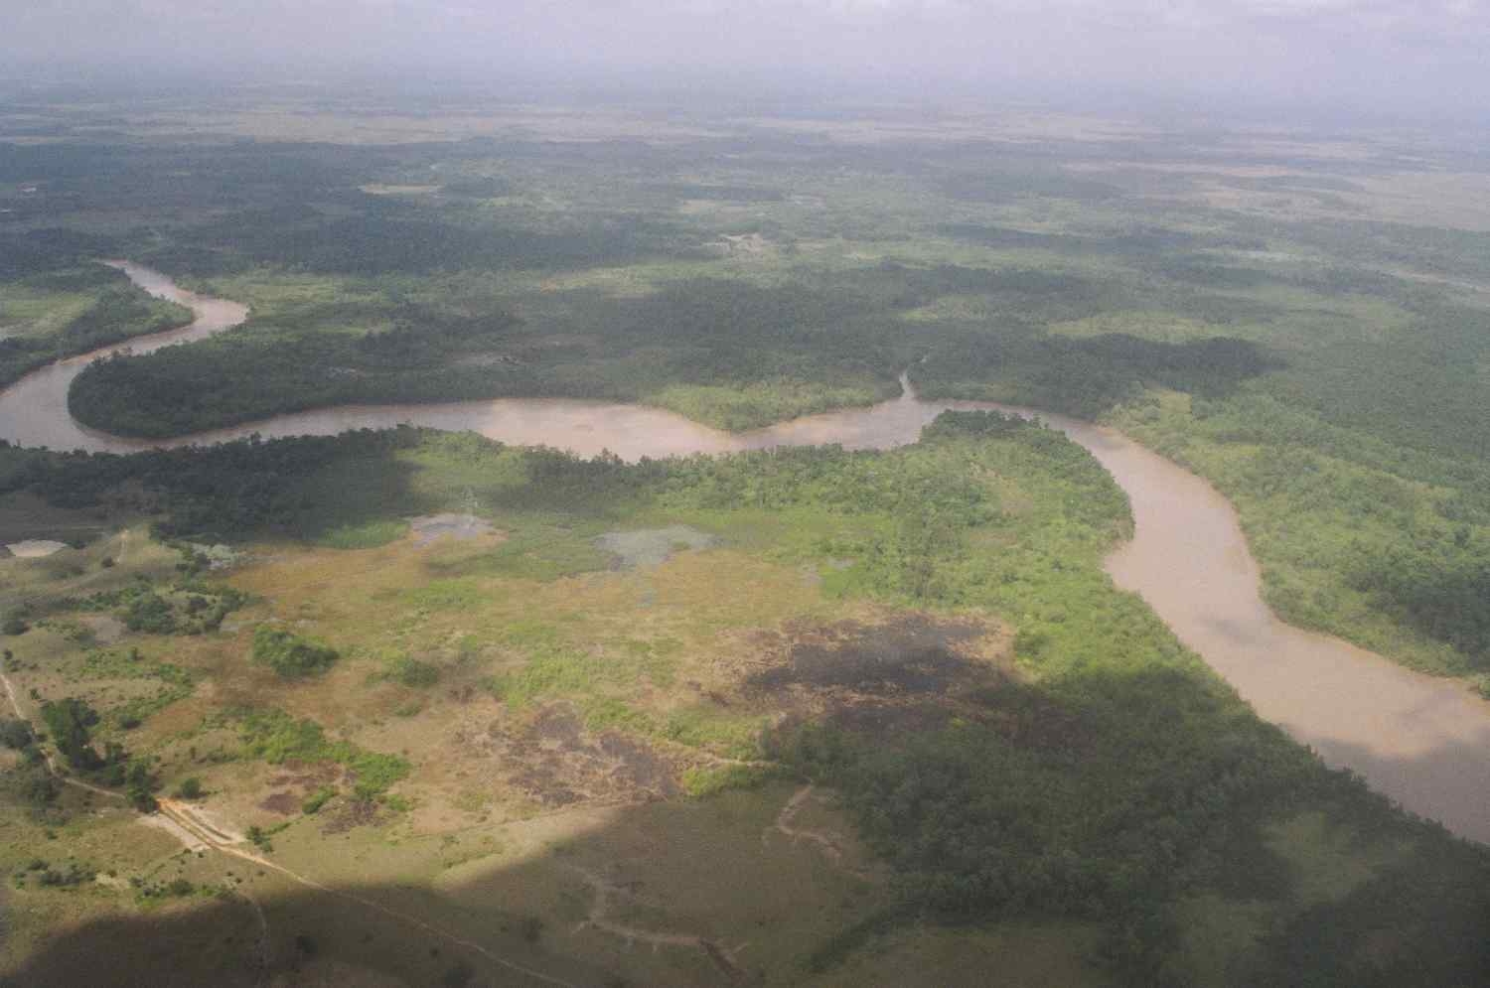

Figura 15. Vista do rio Jari mostrando áreas de campos inundáveis.

A tabela 5 mostra algumas espécies que ocorrem com freqüência nos campos inundáveis.
Tabela 5. Espécies comuns dos Campos Inundáveis
Gramíneas | Ciperáceas | Outros Grupos
Oryza glumepetalo | Cyperus giganteus | Mauritia flexuosa, M.aculetta
Hymenachne amplexicaulis | Cyperus ferox | Eichhornia crassipes, E. azurea
Paspalum densum. P. repens | Scirpus cubensis | Thalia geniculata
Panicum laxum, P. bolivensie, | Scleria microcarpa | Polygomum acre
Luziola spruceanna | Heleocharis interstincta, H. mutata | Solanum
Leercia hexandra |  | Mimosa pigra
 |  | Cordia tetandra
 |  | Bombax munguba
 |  | Ludwigia sp.
- Faixa de Contato
A Área de Contato ou Tensão Ecológica se define como sendo um espaço geográfico particular onde as modificações observadas na vegetação não ocorrem bruscamente , mas sim de maneira lenta e gradativa caracterizadas pelas competição entre as espécies pertencentes a domínios florísticos distintos (ARAÚJO et all 1982). Para VELOSO et al (1973), nas áreas de contato identificam-se comunidades indiferenciadas que constituem as transições florísticas ou contatos edáficos. No primeiro caso, observa-se a formação de um “mosaico específico” e no segundo, de um “mosaico edáfico”, onde cada encrave guarda sua identidade ecológica sem se misturar.
- Área de Contato Cerrado/Floresta (Fdi)
Na parte paraense da AII do Projeto, aproximadamente 2.510,89 km² foram considerados pelos mapeamentos do Radambrasil como sendo área de contato cerrado/floresta. Na caracterização e localização desta área, este estudo especifica que:
(...) numa faixa entre as cidades de Almeirim e Mazagão, observa-se relevo movimentado com rochas areníticas da Formação Barreiras. Nesta área ocorre uma alternância de pequenos campos (tipo campo cerrado e parque) e floresta, condicionada por um conjunto de fatores edáficos, constituindo encraves do Cerrado em meio à Floresta. Radambrasil, 1974.
Pelas descrições do Plano Diretor de Ocupação das Terras do Jari, presume-se que parte desta unidade fitoecológica foi tratada como Florestas Secas Semi-Abertas com Palha Preta, pois o documento especifica que “as matas secas, também chamadas de campinaranas ou caatinga amazônica arbórea, apresentam um número inferior de espécies arbóreas e um sub-bosque denso formado por inúmeras espécies de gramíneas” (PDOJ,1994)
Em face disso, lamenta-se não ter sido possível uma visita aos locais em discussão que poderia contribuir para o melhor entendimento do assunto. Todavia, pelos conhecimentos adquiridos sobre a vegetação amapaense é possível admitir que na abrangência da área de contato, atribuída pelo Radambrasil, co-existam locais de contato cerrado/floresta e locais de campinaranas arbóreas que, sob o ponto de vista ecológico, não deixam de ser uma forma de encraves edáficos.

6.3.2. Fauna

De acordo com Dias (1996) Biodiversidade “... é uma das propriedades fundamentais da natureza, responsável pelo equilíbrio e estabilidade dos ecossistemas, e fonte de imenso potencial de uso econômico”. Também ressalta que a diversidade biológica é fonte de recurso para diversas atividades humanas tais como agrícolas, pecuárias, pesqueiras e florestais assim como base estratégica para a indústria de biotecnologia.
O Brasil detém cerca de 10 a 20% da diversidade biológica do planeta, decorrente da variedade de ecossistemas existentes, neste aspecto, oferece enormes possibilidades científicas, econômicas e culturais. Segundo relatório da Conservation International (MITTERMEIER et al., 1997 apud Brasil, 1998), o país possui a flora mais diversificada, com 50 a 56 mil espécies descritas de plantas superiores que correspondem a 20 a 22% do total mundial. Diversas espécies de valor econômico no mundo têm sua origem em solo brasileiro, destacando-se o abacaxi, o amendoim, castanha-do-brasil, a mandioca, caju e a carnaúba (DIAS, 1996).
No que diz respeito a fauna o país dispõe de pelo menos 10% dos anfíbios e mamíferos e 17% da avifauna do planeta. Portador da maior diversidade biológica do mundo em três grupos de organismos: 524 espécies de mamíferos dos quais 77 são primatas equivalendo a 27% do total mundial. Em 1990 foram identificadas sete novas espécies de macacos, seis da Amazônia e um da Mata Atlântica. Os peixes correspondem a um número elevado com mais de 3.000 espécies de peixes de água doce, duas vezes maior do que em qualquer outro país. Ocupa o segundo lugar no mundo com anfíbios com 517 espécies assim como em vertebrados com 3.131 espécies excluindo os peixes. Ocupa o terceiro lugar aves, com 1.677 espécies.
No âmbito desta discussão, a Amazônia apresenta a maior diversidade e riqueza de espécies animais do que qualquer outro bioma do território nacional e possivelmente do planeta. Segundo Lowe-Mcconnel, 1987 apud Barthem, 1999, a diversidade alfa da Bacia Amazônica, representada pelo número de espécies de uma comunidade, é reconhecidamente alta como resultado da diversificação de uma variedade de nichos ecológicos. O limitado conhecimento taxonômico que temos da fauna compromete a adequada avaliação da diversidade beta, representada pelas espécies que ocorrem em diferentes gradientes ambientais ao longo da bacia. Outro aspecto refere-se às espécies que realizam migrações ocupando grandes extensões do rio.
É importante ressaltar, contudo, que a exploração madeireira, bem como o crescimento das atividades agropecuárias, vem progressivamente, destruindo as áreas de floresta, com conseqüente redução de habitats. As atividades garimpeiras, bastante freqüentes na década de 80, contribuíram para a contaminação de corpos d’água, assoreamento dos rios e desmatamento de matas ciliares na região da Amazônia Legal, com reflexos óbvios sobre a fauna (GOODLAND & IRWIN, 1975).
Ressalta-se, no entanto que devido à grande diversidade de espécies e à dimensão da Província Amazônica, sua fauna não está satisfatoriamente conhecida, acreditando-se existirem numerosas formas biológicas ainda não identificadas e descritas pela ciência. A região amazônica apresenta uma complexa diversidade biológica distribuída desde a Oeste da encosta dos Andes atingindo as margens atlânticas a Leste. Disseminadas ao longo desta extensa região encontram-se os mais diversos ecossistemas concorrendo para uma alta diversidade biológica (MELO, 2000).
Em que pese o interesse que a biodiversidade tem despertado no mundo todo, ainda é limitado o conhecimento da fauna e flora de determinadas áreas, como é caso do Estado do Amapá e, mais especificamente, de sua região sul onde está inserido o município de Laranjal do Jarí e o município paraense limítrofe de Almeirim. Dentre os motivos, registra-se a insuficiência de estudos básicos que é agravada pelas dificuldades de acesso e carência de profissionais para muitas das áreas de estudo. No entanto, seus ecossistemas múltiplos sugerem a possibilidade de significativa diversidade de espécies, concorrendo para prováveis espécies ainda desconhecidas pela ciência. Também o grande número de corpos d’água associados com a floresta com muitos rios de diferentes tamanhos e qualidades de nutrientes, igapós, igarapés, lagos e poças d’água oferecem uma diversidade de habitats que favorecem o isolamento de populações e a formação novas espécies (VOGT et al., 1999).
Para a descrição da fauna de vertebrados serão considerados os grandes grupos de vertebrados - mamíferos, aves, répteis, anfíbios e peixes, e os invertebrados de interesse médico-sanitário e econômico.

6.3.2.1.Mastofauna
De hábitos variados - terrestres, fossoriais, arborícolas, semiaquáticos, aquáticos - os mamíferos, vem sendo afetados pela destruição de seus habitats e pela caça. Devido ao maior volume de carne das espécies, praticamente todos os representantes da mastofauna são comestíveis, destacando-se como os mais consumidos tatus, cotias, pacas, capivaras, porcos-do-mato e veados.
Considerando os tipos de ambientes presentes na região de estudo (aberto ou fechado), pode-se dizer que ocorrem mamíferos típicos das formações abertas, outros característicos das formações fechadas, e aqueles que se adaptam aos dois tipos de ambiente. Nos três casos têm-se animais de hábitos terrestres, ribeirinhos e aquáticos.
As diferentes ordens que constituem este grupo caracterizam-se não só pelo número de espécies que compreendem, sobretudo, pelas suas peculiaridades ecológicas.
Dos mamíferos amazônicos podem ser citados os corriqueiros marsupiais, como cuícas, jupatis e gambás (Monodelphis, Marmosa, Philander, Metachirops, Metachirus, Didelphis), além da bela cuíca-d’água (Chironectes minimus). As cuícas vivem exclusivamente nas matas, quase sempre associadas a cursos d’água, são de hábito noturno e dieta carnívora.
O grupo dos Chiroptera é o mais numeroso dentre os mamíferos que ocorrem na região Neotropical (cerca de 40%). Morcegos vários são encontrados na Província Amazônica, destacando-se entre os de aspecto característico, os de cauda livre como o morcego-branco (Diclidurus albus) e o Peronymus leucopterus, de corpo castanho e asas esbranquiçadas. Dentre os vampiros verdadeiros, destacam-se o Diaemus youngi e um outro, de maior porte, o Desmodus rotundus, da família Phyllostomidae. Cita-se ainda, o morcego Thyroptera tricolor (Thryropteridae), com muitos indivíduos e vasta dispersão por toda a região de interesse.

Para o Amapá, abrangendo Laranjal do Jari, Emmons e Feer (1997) citam os seguintes morcegos de acordo com a Tabela 6.
Tabela 6. Principais famílias, gêneros e espécies que ocorrem na área de atuação do projeto.
FAMÍLIAS | ESPÉCIES
 | Rhynchonycteris naso | Peropteryx spp Peropteryx spp
Emballonuridae | Saccopteryx spp | Cormura brevirostris
 | Centronycteris maximiliani | Diclidurus spp
Noctilionidae | Noctilio spp
 | Pteronotus spp | Macrophyllum macrophyllum
Momoopidae | Micronycteris spp | Tomatia spp
 | Lonchorhina spp
 | Mimon spp | Rhinophylla spp
 | Phyllotomus spp | Sturnira spp
 | Phylloderma stenops | Uroderma spp
 | Trachopsis cirrhosus | Platyrrhinus spp
Phyllostomidae | Vampyrum spectrum | Vampyrodes spp
 | Lionycteris spurrelli | Chiroderma spp
 | Lonchophylla spp | Vampyressa spp
 | Glossophaga spp | Mesophylla macconnelli
 | Lichonycteris spp | Artibeus spp
 | Choeroniscus spp | Ametrida centurio
 | Carollia spp
Furipteridae | Furipterus horrens
Thyropteridae | Thyroptera spp | Myotis spp
 | Eptesicus spp | Molossops spp
Vespertilionidae | Rhogeessa túmida | Cynomops spp
 | Lasiurus spp
Molossidae | Nyctinomops spp | Molossus spp
 | Eumops pp

A região da mata amazônica é, sabidamente, a mais rica floresta do mundo em primatas, com numerosas formas endêmicas, com espécies de vários gêneros. Segundo literatura, há aí 14 dos 16 gêneros de primatas neotrópicos. Dentre os gêneros ocorrentes nesse ecossistema destacam-se: Cebuella, Saguinus, Callimico, Saimiri, Pithecia, Chiropotes, Cacajao, Ateles, Lagothrix, Alouatta, Cebus, dentre outros.
No município de Laranjal do Jari ocorrem as espécies Pithecia monachus, Chiropotes albinasus, C. chiropotes, C. satanas e C. roosevelti, Ateles paniscus, Alouatta seniculus e A. beelzebul – ameaçada de extinção, Saimiri sciureus, Saimiri ustus e Pithecia irrorata. Cebus nigrivittatus, C. macrocephalus, C. albifrons e C. apella, Hapale chrysolauca, Mico argentatus e Tamarim labiatus, Saguinus m. midas.
No grupo dos carnívoros estão os predadores que ocupam o topo da pirâmide trófica, principalmente os felóides e canóides de maiores portes. Por serem espécies que demandam áreas de vida muito extensas, são animais de conservação difícil, que historicamente, são alvos de fortes perseguições humanas.
Dentre as formas predadoras, podem ser citadas os coatis (Nasua nasua), os juparás (Potos flavus), os furões (Galictis sp), e a marataca (Conepatus amazonicus), freqüentes em locais abertos e bastante perseguidos por agricultores. Dentre os felinos, destaca-se a onça preta (Panthera onca onca), a onça pintada (Panthera onca palustris), a suçuarana (Felis concolor/Puma concolor), todos ameaçados de extinção, e diversos gatos-do-mato (Felis spp). Os felídeos ocupam elos altos da cadeia alimentar, utilizando extensas áreas de caça para prover seu sustento. Apesar de todos os felinos sul-americanos estarem listados como ameaçados de extinção, são animais de ampla distribuição geográfica.
Os mamíferos semiaquáticos têm grande importância na estrutura ecológica do sistema fluvial amazônico. Destacam-se entre estes os mustelídeos, tais como lontras (Lutra sp) e ariranhas (Pteronoura brasiliensis) - ameaçadas de extinção. Tamanduás, preguiças e tatus também ocorrem na mata amazônica, apesar de apenas o tamanduaí (Cyclops didactylus) e a preguiça-real (Choloepus didactylus), podem ser consideradas endêmicas desse sistema. São animais arborícolas, folívoros, típicos de áreas florestadas. Destacam-se como mais freqüentes, o tamanduá-bandeira (Myrmecopha tridactyla), ameaçado de extinção; o tamanduá-colete ou mambira (Tamandua tetradactyla); o tamanduaí (Cyclopes didacylus); as preguiças (Bradypus tridactylus e Bradypus variegatus); o tatu (Dasypus sp); e o tatu peba (Euphractus sexcinctus). São registrados, ainda, o tamanduá-de-cauda-comprida (Tamandua longicauda) e as seguintes espécies de tatu – Cabassous unicintus, Periodontes giganteus e Dasypus novemcinctus.
Dos roedores, há numerosas espécies de pequenos ratos, mas são endemismos notáveis a pacarana (Dinomys branickii) e os coatipurus, esquilos abarcados em vários gêneros (Sciurus, Sciurillus e Microsciurus).
Dentre as cotias, notadamente a cotia-preta (Dasyprocta fulginosa), é típica das comunidades florestais hileianas, embora seja comum a presença da espécie Dasyprocta agouti. O ouriço-cacheiro, representante da região, pertence à espécie Coendou prehensilis, raramente avistado por ser muito sensível a pequenas mudanças ambientais. Dentre os preás destacam-se a espécie Galea palustris, organismo bastante freqüente, mesmo em ambientes fortemente antropizados, e as espécies Galea spixii e Cavea aperea.
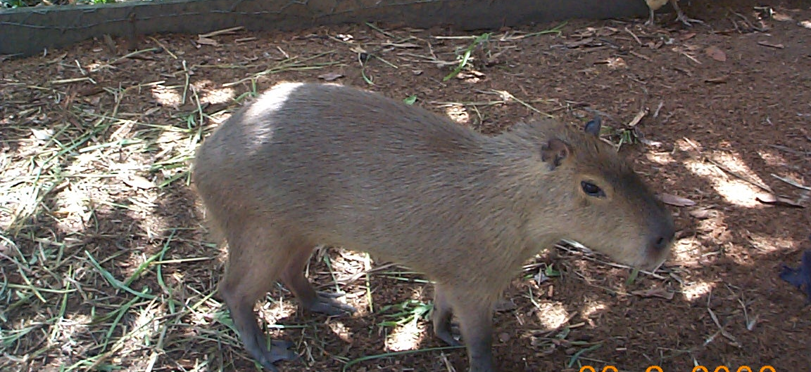

Figura 16. Capivara (Hydrochaeris hydrochaeris)
Capivara (Hydrochaeris hydrochaeris), mostrada na figura 16, antas e pacas, também são freqüentes na região. Como forma típica de paca da Bacia Amazônica, registra-se a espécie Cuniculus paca. Habitando preferencialmente as matas ribeirinhas, trata-se de um herbívoro muito caçado, em função da qualidade de sua carne.
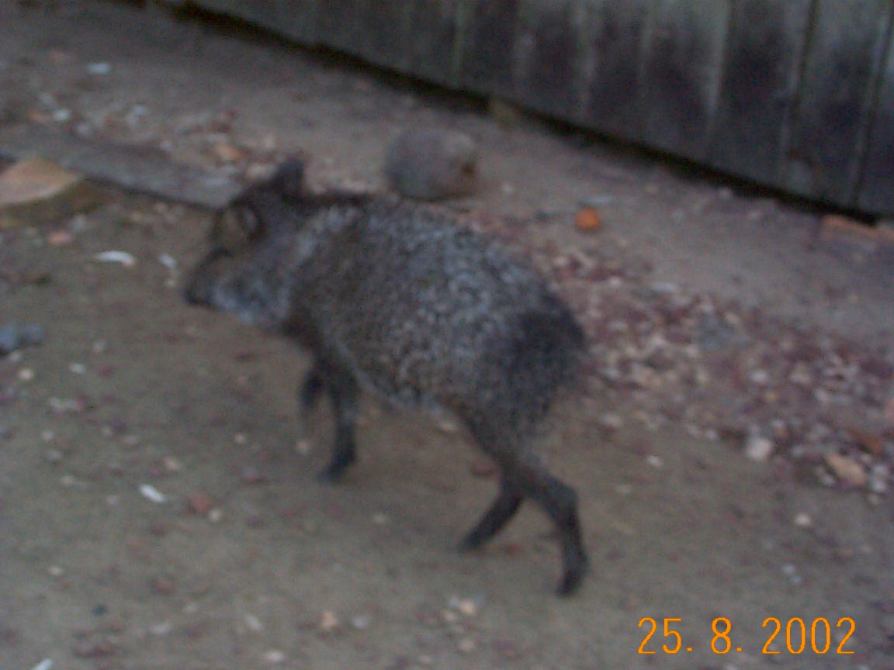
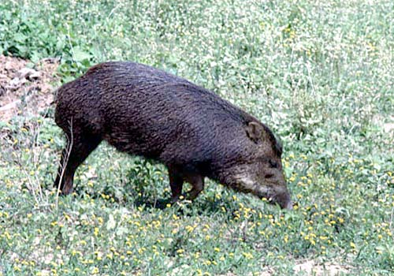
A anta (Tapirus terrestris) pode ser encontrada habitando a proximidade dos grandes rios. Esse animal vegetariano pode atingir até 200kg, sendo o mais pesado animal da fauna brasileira. São muito comuns, na área considerada, os porcos-do-mato, catetus (Tayassu tajacu) e queixadas (T. pecari), mostrados respectivamente nas Figuras 17 e 18, sendo muitas vezes criado em cativeiro pela população para posterior abate.
Figura 17 – Catetu (Tayassu tajacu)
Figura 18 - Queixadas (Tayasu. pecari).
Dentre os cervídeos destacam-se o veado catingueiro (Mazama gouazoubira) e mateiro (M. americana e/ou M. rufo), o veado-virá (M.simplicicornis), e o veado-galheiro (Odocoileus suacuapara). Os veados são animais cujas populações vem sofrendo reduções em virtude da caça. Duas espécies, Blastocerus dichotomus e Ozotocerus bezoarticus (veado-campeiro), encontram-se ameaçadas de extinção.
Dentre os mamíferos aquáticos destacam-se como importantes no sistema fluvial amazônico, peixes-bois (Trichechus inunguis) e botos (Inia geoffrensis e Sotalis fluviatilis). Inia geoffrensis, o boto cor de rosa, é um animal endêmico da bacia Amazônica.

6.3.2.2. Ornintofauna
As aves são conhecidas por serem um grupo de grande valor como ferramenta para análises ambientais, cumprindo um papel chave no diagnóstico de comunidades biológicas. A diversidade quanto à sensitividade aos distúrbios ambientais, abundância relativa, estrato de forrageamento e especializações em habitats fazem deste grupo um importante e eficiente tradutor das características qualitativas e quantitativas de um ambiente.
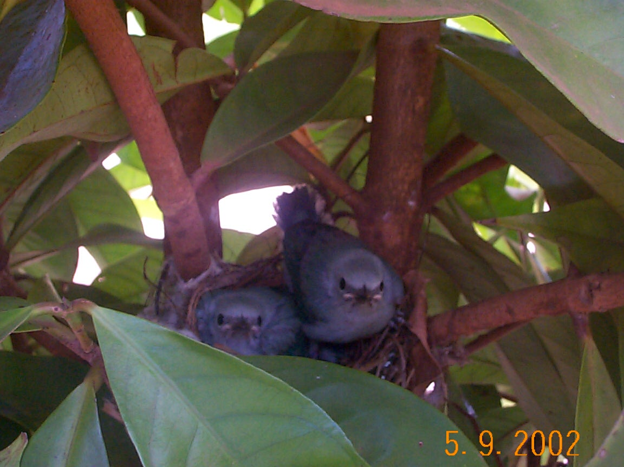
A avifauna da mata amazônica é extraordinária pelo número de espécies e subespécies, que ocupam nichos ecológicos de notável diversidade. Vão desde funções polinizadoras, com diminutos beija-flores (Topaza, por exemplo), até possantes aves de rapina, destacando-se nesse ecossistema o gavião real (Harpia harpia). Diversos tinamídeos endêmicos, além de outros táxons florestais, ocorrem nesse rico ecossistema de floresta pluvial.
Figura 19 – Suí (Thraupis epicospis)
Foto: I. M. Vieira
Os falconiformes, por exemplo, estão representados por, pelo menos, cinqüenta espécies. Dentre os predadores noturnos destacam-se os representantes das famílias Tytonidae, Strigidae, Nyctibiidae e Caprimulgidae. Com espécies predadoras de menor porte, destacam-se as famílias Cuculidae, Apodidae, Momotidae, Galbulidae, Bucconidae, Picidae, Dendrocolaptidae, Furnariidae, Formicariidae, Conopophagidae, Tyrannidae, Hirundinidae, Trogloditidae, Mimidae, Parulidae e Vireonidae. Próprios do ecossistema são a cigana (Opisthocomus hoazin) – espécie que habita os aningais se nutrindo das folhas e frutos da arácea, os jacamins (Psophia spp), e cracídeos regionais como o urumutum (Nothocrax), mutuns (Crax e Mitu), jacus (Penelope) e aracuãs (Ortalis).
Psitacídeos exclusivos da área são, dentre outros, a arara-vermelha (Ara macao), que aprecia sementes da castanheira-do-brasil (Bertholetia excelsa), o anacã (Deroptyus accipitrinus), a guaruba (Aratinga guarouba), a jandaia amazônica (Aratinga solstitialis), além de diversas outras araras, ararinhas, papagaios, periquitos e tuins abundantes nessas matas. Pelo brilho especial de sua plumagem, merecem ser citados os trigonídeos, como o surucuá-açu (Pharomacrus pavoninus).
Muitas outras aves, em especial passeriformes, como, por exemplo, o tropeiro (Lipaugus sp), de vocalização característica, constituem espécies da mata amazônica e de formações similares no sudeste brasileiro. Dentre as famílias mais bem representadas, dos passeriformes, estão aquelas que agregam um maior número de espécies na região Neotropical: Tyrannidae; Emberizidae; Formicariidae e Furnariidae.
Dentre os cotingídeos, merecem destaque o anambé-preto (Cephalopterus sp.) e o galo-da-serra (Rupicola rupicola). Espécies normalmente observadas na região, associadas à ambientes aquáticos, são martins-pescadores (Chloroceryle spp.), socós e garças (família Ardeidae), quero-queros (Vanellus chilensis), dentre outras.

6.3.2.3. Herpetofauna
A fauna herpetológica hileiana é muito variada. Nela abundam jacarés, lagartos, calangos, serpentes, jabutis, cágados e tartarugas.
Todas as espécies de jacarés existentes no Brasil ocorrem na Bacia Amazônica. Destacam-se o Caiman crocodilus, que ocorre em todos os rios da Bacia Amazônica, C. yacare e Paleosuchus palpebrosus, o jacaré-açu (Melanosuchus niger), ameaçado de extinção, o jacaré-curuá (Jacaretinga trigonatus/Paleosuchus trigonatus) e o jacarétinga (Caiman sclerops).
Dentre os lagartos, cerca de 50 espécies tem ocorrência comprovada para a região. Os gêneros Cnemidophorus, Ameiva e Tropidurus, são comumente encontrados. Endemismos importantes na hiléia são os lagartos jacareranas (Crocodilurus lacertinus) e os jucuruxis (Dracaena spp). Há registros, também, de espécies pertencentes aos gêneros Coleodactylus, Gonatodes, Gymnodactylus e Hemidactylus. Como camaleões pode-se citar o Anolis chrysolepis e o denominado senembi (Iguana iguana), comuns em áreas abertas.
Quanto aos calangos podem ser destacadas para a região de estudo as espécies Arthorosaura concolor, A. reticulata e Calliscincopus agilis.
Nas áreas ditas abertas, são comuns também os lagartos: Phyllopezus pollicaris, Anolis meridionalis, Hoplocercus spinusus, Polychrus acutirostris (lagarto-cego), Tropidurus torquatus (lagartixa-preta), Tupinambis teguixin (teiú), Ameiva ameiva e Amphisbaena.– registrada para Alta Floresta, A. neglecta e A. silvestrii.
O teiídeo Ameiva ameiva (calango-verde) é um lagarto de formações abertas, muito comum, e que mais rapidamente coloniza áreas desmatadas, interiores de mata, e em áreas alteradas pela ação do homem, como roçados, quintais e jardins. Das espécies adaptadas à mata, destacam-se os gêneros Mabuya e Kentropyx, com capacidade de regular sua temperatura corporal pela exposição direta ao sol, adaptando-se bem a clareiras, capoeiras e beiras-de-roça.
É grande o número de espécies de ofídios registrados na região amazônica. Dentre estes, destacam-se os de grande porte da família Boidae, como a sucuri (Eunectes spp), as jibóias (Boa constrictor, B. hortulana, B. canina – conhecida na região como araramboia) e a salamanta (Epicrates cenchris). Destacam-se também as cobras peçonhentas como a surucucu (Lachesis muta) - ameaçada de extinção, as jararacas (Bothrops atrox, B. jararaca, B. castelnandi), e as cobras coral (Micrurus surinamensis e M. albicinctus).
Ressalta-se que as cobras venenosas, cujo veneno é ativo para o homem, são representadas pelas famílias Viperidae e Elapidae. Em estudo realizado na região Sul do Pará e Oeste do Maranhão (Cunha e Nascimento, 1982), foi verificado que da família Elapidae, destaca-se o gênero Micrurus (cobra-coral, foto à direita), representado pelas espécies M. filiformis, M. I. lemniscatus (a mais comum), M. spixii martiusi e M. s. surinamensis, relativamente freqüentes; M. paraensis, pouco comum e M. h. hemprichi, bastante rara. A família Viperidae está representada pelos gêneros Bothrops, Lachesis e Crotalus. Dentre as espécies encontradas destaca-se B. atrox, bastante comum, ocorrendo em áreas de floresta úmida, vegetação secundária e na região semi-úmida do cerrado. Do gênero Lachesis, é relatada a ocorrência da surucucu, L. m. muta. A cascavel Crotalus durissus cascavella, também é documentada para as regiões de cerrado. Esta espécie não é freqüente e possivelmente sofre concorrência com B. atrox.
Considerando-se os tipos de ambientes, pode-se citar como formas de ampla distribuição e larga tolerância ecológica, as seguintes espécies: Typhlops brongersmianus (Tyhlopidae); Boa constrictor e Epicrates cenchria (Boidae); Spilotes pullatus (caniana), Tantilla melanocephala e Waglerophis merremii (boipeva) (Viperidae) e várias espécies da família Colubridae (não peçonhentas) – Erythrolamprus aescullapii (falsa coral); Imantodes cenchoa; várias espécies do gênero Liophis; Leptodeira annulata; Leptophis ahaetulla; Lyophis lineatus; Oxybelis aenus e Phylodryas viridissimus.
Como espécies de formações abertas destacam-se Liotyphlops ternetzii (Anomalepididae), Chironius flavolineatus (Colubridae) e Bothrops neuwedii e Crotalus durissus (Viperidae). Dentre as espécies de mata, podem ser citadas: Typhlops reticulatus (Typhopidae); Corallus caninus e C. enydris (Boidae); Mastgodryas boddaerti, P. suphureus e Rhinobothryum lentiginosum (Colubridae); Micrurus limniscatus e M. spixii (Elapidae); e Bothrops atrox e Lachesis muta (Viperidae).
Quanto aos quelônios, existem cinco famílias no Brasil, sendo que quatro possuem ocorrência comprovada na região de estudo – Testudinidae, Kinosternidae, Pelomedusidae e Chelidae.
Da família Testudinidae destacam-se as espécies Geochelone carbonaria, comum na Amazônia Meridional e em Goiás, e G. denticulata, abundante em toda a Amazônia, e provavelmente, também, nas regiões florestadas do Norte e Noroeste do Mato Grosso. A família Kinosternidae compreende uma única forma brasileira, Kinosternon scorpioides, já coletada no Estado do Mato Grosso. Da família Pelomedusidae, destacam-se na região amazônica: Podocnemis expansa; P. dumeriliana; P. unifilis; P. lewyana; P. sextuberculata. Da família Chelidae, de ocorrência comprovada e/ou provável estão Phrynops geoffroanus, e P. wermuthi.
Registra-se também, para a região de estudo, a ocorrência de um quelônio conhecido regionalmente por matamatá (Chelys fimbriata) e do jabuti-machado (Platemys platycephala).

6.3.2.4. Anfíbios
É também grande o número de sapos, rãs e pererecas no ecossistema amazônico, que se nutrem do imenso acervo de invertebrados dos mais diversos táxons, em especial da entomofauna, no entanto são poucos os estudos e levantamentos realizados.
Dentre as famílias presentes nesse ecossistema, pode-se destacar as seguintes: Bufonidae; Dendrobatidae; Hylidae; Leptodactylidae; Microhylidae; e Pseudidae.
Do ponto de vista ecológico, cumpre destacar para esse grupo o fato de muitas formas serem potencialmente resistentes ao processo de ocupação. Para esses animais, o local de reprodução assume maior importância. Grande parte das espécies é extremamente dependente da água livre para a desova e o desenvolvimento de girinos, sendo poucas as formas que constróem seus ninhos em espuma sobre o solo.
No que se refere às afinidades ecológicas, observa-se nos Leptodactylidae, dois grupos diferenciados. O primeiro formado por espécies de ampla distribuição geográfica, de ocorrência em áreas abertas e com desova em poças paradas – Leptodactylus fusus, L. ocellatus, L. podicipinus, Physalaemus cuvieri e Pseudopaludicola mystacalis. O segundo grupo, com espécies exclusivas de áreas florestadas, com fase larval terrestre em ninhos de espuma (Adenomera hylaedactyla) ou com ovos de desenvolvimento direto (Eleutherodactylus cf. fenestratus). Ambas apresentam uma distribuição ampla em regiões florestadas da Bacia Amazônica, podendo ser prejudicadas pelo desmatamento. A família Pseudidae, representada, dentre outras, por Lysapsus limillum, Pseudis minuta e P. paradoxus, destaca-se por ser composta por anfíbios de existência totalmente aquática, tanto na fase larval, quanto na adulta.
Dos sapos da hiléia, destaca-se, também, o intanha (Ceratophyrys), e um pequenino (Dendrobates), utilizado por tribos indígenas no preparo de veneno para suas flechas. Entre os anuros considerados endêmicos da Província Amazônica, estão a perereca Hyla acuminata, as rãs Hemiphractus scutatus e Dendrobate trivittatus, e os sapos Ceratophrys cornuta e Bufo typhonius.
Dentre as espécies mais comuns, freqüentes nas proximidades de áreas urbanizadas, tem-se o sapo-cururu-grande (Bufo marinus) e o sapo-cururu-pequeno (B. granulosus). Com populações numerosas citam-se a rã verdadeira (Rana palmipes) e a perereca Hyla raniceps.
A construção de estradas cortando ambientes inundados sem o cuidado de criar mecanismos de comunicação entre as unidades aquáticas isoladas pela estrada tem como conseqüência a interrupção dos movimentos dos animais ao longo destes ambientes. No caso dos anfíbios, é comum observar sapos (Bufo sp.) tentando atravessar a rodovia quando geralmente são esmagados por veículos.

6.3.2.5. Peixes
É, na Bacia Amazônica, que provavelmente se desenvolve a ictiofauna mais diversa dos sistemas fluviais do mundo. De acordo com Roberts (1972), até 1967 havia aproximadamente 1.300 espécies de peixes listados no Zoological Records para a Bacia Amazônica. Bohlke et al. (1978), consideram que pelo menos 30% das espécies ainda não estão descritas. Nessa bacia, 85% das espécies pertence à superordem Ostarophysi, das quais 43% são Caracóides, 39% Silurídeos (peixes de couro ou lisos) e 3% Gimnotídeos (peixes elétricos). Ressalta-se que estudos filogenéticos dos peixes amazônicos são difíceis, devido à falta de descrições taxonômicas de alguns grupos. A ictiofauna do rio Jarí é pouco conhecida considerando que existem poucos levantamentos de peixes na área de implantação do projeto.
Vale considerar que para as finalidades do desenvolvimento de um sistema de gestão para os Projetos SIPAM/SIVAM, a ictiofauna certamente não representa um segmento muito importante, na medida em que as transformações ambientais proporcionadas pelos projetos não a afetarão de forma expressiva. Porém, algumas medidas devem ser consideradas na construção da ponte, como por exemplo, o livre trânsito dos peixes ao longo de todo o rio evitando-se estruturas que se transformem em barreiras especialmente para aquelas espécies migradoras que buscam alimento e abrigo em áreas extensas do ambiente aquático como para aquelas que realizam migrações para as cabeceiras dos rios para exercerem atividades reprodutivas.

